<https://blog.csdn.net/deng0zhaotai/article/details/38535251>

create不要带入readme

<https://www.jianshu.com/p/77bf3944b0f4>

<https://www.jianshu.com/p/211ecf8ed34e>

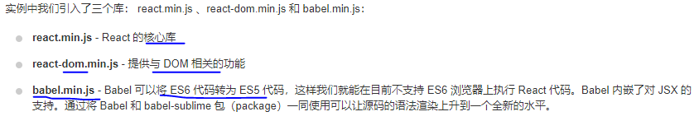

node.js包含npm

通过npm使用React

webpack打包原理，整个打包后的bundle.js是一个匿名函数自执行

<https://www.runoob.com/react/react-install.html>

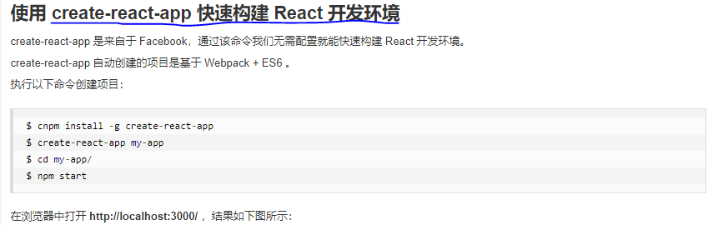

注意：使用npm代替cnpm

**WebStorm导入React项目，出现红色波浪线错误提示，但是能正常运行，解决方法**

选择File -> Settings -> Languages & frameworks ->javaScript

